GE UR-Steuerung mit elektronischer Spülauslösung

Geberit

Eigenschaften

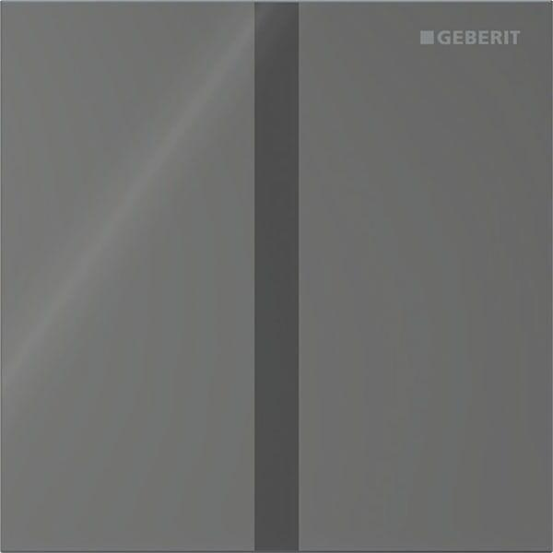

Art der Armatur

Sensor-Armatur

Ausführung

Wandeinbau

Farbton

silber, weiß

Oberfläche

gebürstet, unbehandelt

Einbautiefe (mm)

75,00

Höhe (mm)

100,00

Anschluss

Außengewinde

Art der Spannungsversorgung

Batterie, Transformator

Art der Steuerung

Infrarot

Bedienungsform

Bedienung über 1 Taste

Farbe der Abdeckplatte

Edelstahl, Gold, schwarz, weiß

Form des Bedienungsschalters

rechteckig, rund

Geeignet für Schutzart (IP)

IP45

Material der Abdeckplatte

Glas, rostfreier Stahl

Montage Bedienungstaste

Einbau

Volumenstromklasse

keine Angabe

Activation time

1 s

Pre-pressure

1 bar

Sound class according to EN ISO 3822

Gruppe I,<= 20 dB(A)

Anschlussmaß Zufuhr

1/2 Zoll